《以两元俗性为耻》

标签：第一空性法 日期：2015-09-02 作者：依果

依果(605002560) 2015/9/2 10:58:35  
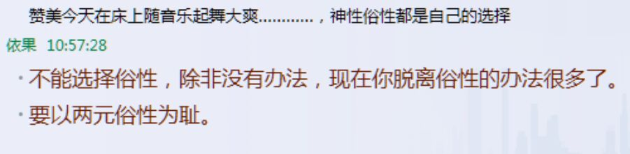

依果(605002560) 2015/9/2 10:59:54   
“万法唯心”，此心特指：本性、圣心、明空、圆满法身；并非封印两元俗心。

两元俗心又称“魔心”，并不能化现万法，只能幻化魔地法。

真正化现万法的只有“本性空明之心”。  
从觉地，到神地，再到魔幻地，真正的无所不能。

行者，要以割裂的两元俗心，为耻。

赞美。。。。(1397250786) 2015/9/2 11:04:34  
割裂的两元俗心，是私心吗？

依果(605002560) 2015/9/2 11:05:44  
自己看法藏，两元法则，包括轮回，六道，因果。  
私心是什么，不懂。C:\Users\helen\AppData\Local\Temp\6ZD$%HBUZ[H~@Y(R{46]9`1.gif

赞美。。。。(1397250786) 2015/9/2 11:06:56  
算计的心，计较的心

依果(605002560) 2015/9/2 11:07:34  
这是恶道之心吧  
恶心

依果(605002560) 2015/9/2 11:08:24

远没有两元俗心高尚。  
恶俗之心

赞美。。。。(1397250786) 2015/9/2 11:08:46  
嗯，依果老师，我家里现在开个煎饼店。饼里会夹肉，鸡蛋。我也会帮忙，但自己不吃。这几天，心里也是很纠结。

依果(605002560) 2015/9/2 11:09:52  
恩，我现在有艺术公司，专卖艺术品，我自己画，我从来不纠结。

赞美。。。。(1397250786) 2015/9/2 11:12:46  
嗯，我好像没啥才华

依果(605002560) 2015/9/2 11:14:18  
你懂得守戒，不吃众生载具。C:\Users\helen\AppData\Local\Temp\F4M%K(FBY4VYOZ6BAIJAR4S.gif

依果(605002560) 2015/9/2 11:15:14  
3净肉，可以吃。

赞美。。。。(1397250786) 2015/9/2 11:16:16  
额额额~~~~，不爱吃。我是怕果报的。

依果(605002560) 2015/9/2 11:18:59  
3净载具肉：  
1，灵魂已经离开；  
2，你不杀害载具吃肉；  
3，不为你所杀害载具吃肉。

不爱吃肉，只是个人喜好，就像不爱吃屎一样。  
怕果报，是两元恐惧心作怪，并不是觉醒的体现。

赞美。。。。(1397250786) 2015/9/2 11:20:13  
是的，我是恐惧心理。请果师慈悲开示！

依果(605002560) 2015/9/2 11:20:25  
觉醒的人，不杀生，即不驱离灵魂出离载具，赶出载具家园。  
不做此恶事，仅此。

赞美。。。。(1397250786) 2015/9/2 11:27:46  
哦，我还是觉得自己矛盾的厉害C:\Users\helen\AppData\Local\Temp\{[W]SJ`1FUG%F3J0GE}I0JW.gif

哦，我这个纠结，其实是操心病，对不对，果师？？？  
  
依果(605002560) 2015/9/2 11:35:43  
操啥心了？

依果(605002560) 2015/9/2 11:35:58

操自己心？

赞美。。。。(1397250786) 2015/9/2 11:36:47  
嗯，我原来接受的教导是，不可以跟肉有一点点关系C:\Users\helen\AppData\Local\Temp\LY6DR3ISJE0)6K)L)]~VIZK.gif

依果(605002560) 2015/9/2 11:37:02  
难道自己不操心，让别人操心？

赞美。。。。(1397250786) 2015/9/2 11:37:24  
道理是，没有食用者，就不会的杀生

依果(605002560) 2015/9/2 11:38:24  
恩。

公益广告语：没有消费，就没有捕杀。

依果(605002560)  11:39:39  
几十万年的畜道习性，慢慢改吧。

赞美。。。。(1397250786)  11:41:23  
依果老师，畜道习性是什么？  
  
依果(605002560)  11:41:33  
当文明和畜生道意识撞车，存在即是合理。

依果(605002560)  11:43:07  
以文明的外衣，包装畜生意识，贴上文明的标签，这法界依旧存在，从灵魂的签约处，即开始实施。